Programador de tareas

02/04/2020

Definición: 2

Tutorial: 3

Definición:

El programador de tareas de Windows es una herramienta que nos permite ejecutar todo tipo de tareas una vez hayan dado las condiciones estipuladas por el usuario.

Tutorial:

Para abrir el programador de tareas de Windows, nos vamos a inicio y escribimos la herramienta, después hacemos clic izquierdo sobre la herramienta.

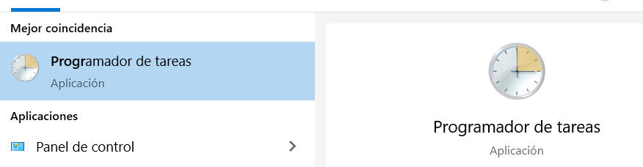

A continuación, veremos la interfaz, podemos observar tres apartados tareas activas, estado de tarea e introducción al programador de tareas.

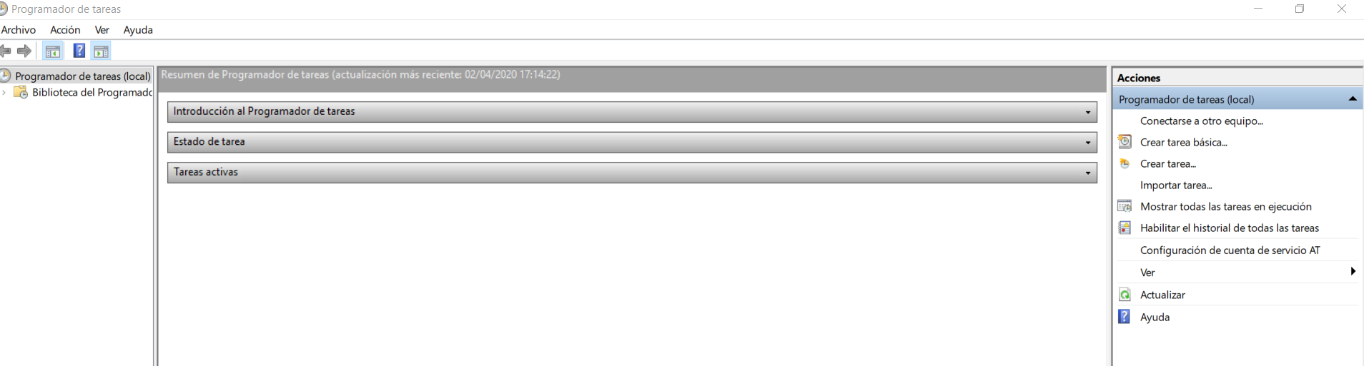

La pestaña de introducción al programador de tareas, es una mini definición y tutorial del programador de tareas.

En tareas activas podemos observar las tareas que automáticamente nuestro sistema operativo, pone en marcha, podemos observar el nombre de la tarea, la hora próxima de ejecución, quien desencadena esa tarea y donde se encuentra en nuestro equipo, es decir la ubicación.

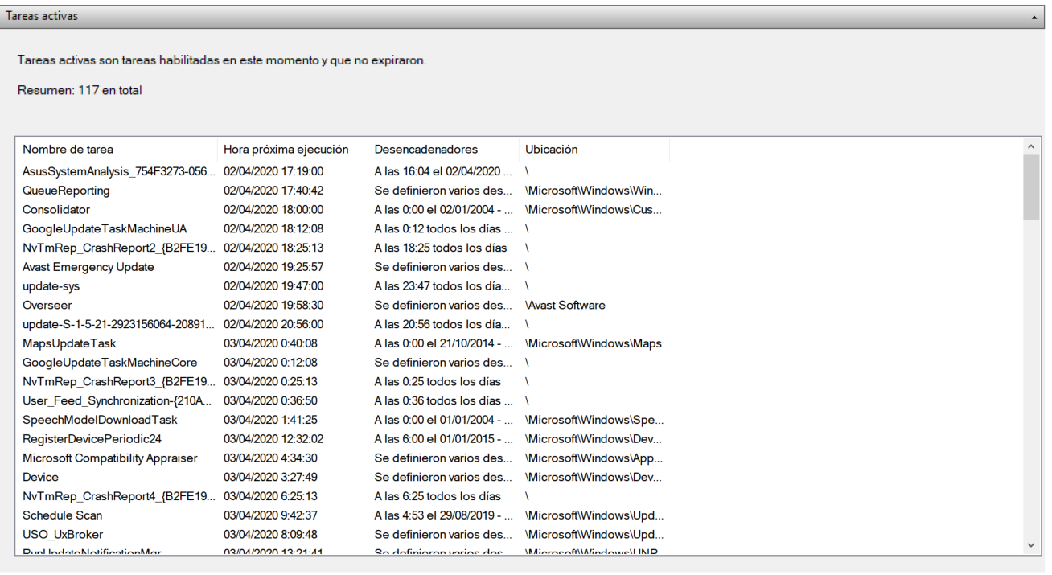

En el estado de tarea podemos comprobar el estado de dicha tarea, ya volveremos a este punto más adelante.

En la parte de acciones podemos realizar varios cometidos, en crear una tarea básica, podremos crear una tarea básica y en crear tarea podremos crear una tarea mas avanzada.

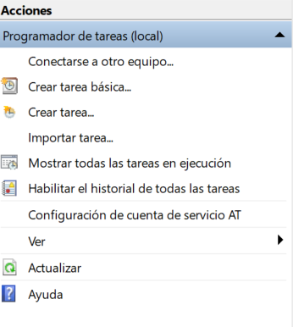

A continuación, vamos a crear una tarea básica sencilla para ello realizamos un clic izquierdo sobre el icono de crear una tarea básica, en la ventana que se nos va a abrir tenemos que ir configurando y creado dicha tarea básica, por ejemplo apagar el dispositivo, tenemos que escribir el nombre de la tarea y una breve descripción, cuando lo tengamos echo, pulsamos en siguiente.

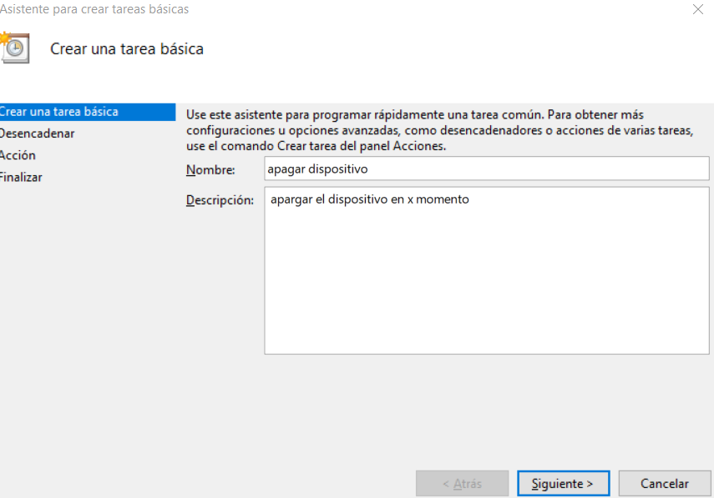

Después veremos que tenemos que selección cada cuanto tiempo queremos que se realice la tarea o cuando se inicie, en este caso nosotros elegiremos diariamente, porque queremos que se nos apague el ordenador diariamente.

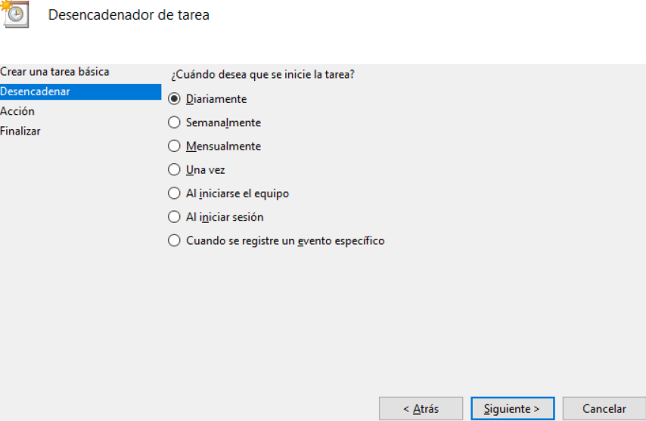

A continuación decidiremos cuando queremos que se inicie y a que hora, podemos sincronizar nuestra zona horaria o la de otro país si queremos, también tenemos que decir cuantas veces queremos que se realice al día.

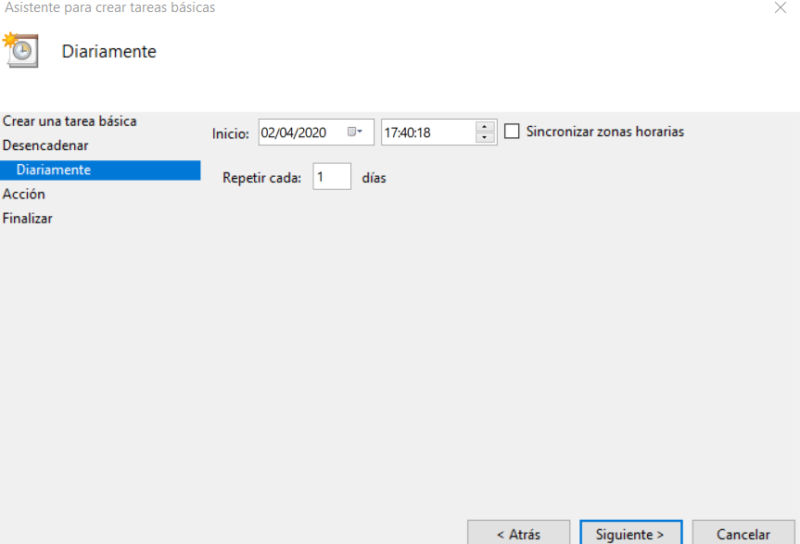

Como veremos podemos realizar la acción de diferentes formas, iniciando un programa o por un script, las demás formas están en des uso.

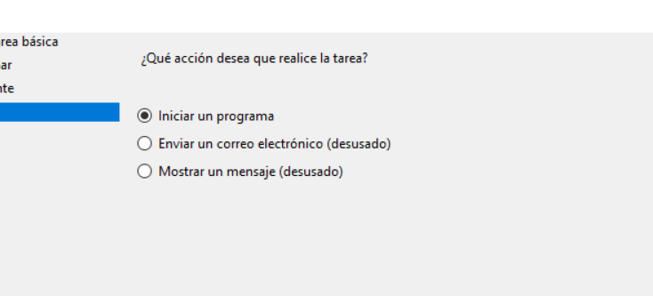

A continuación, tendremos que decir si queremos que un programa realice esta acción o un script, nosotros hemos puesto shutdown -s -t, este script quiere decir que me apague el sistema en x tiempo. También podemos examinar nuestros equipos y seleccionar un programa, en este caso podríamos crear un .bat desde el bloc de notas, por ejemplo, para decir que desde ese programa queremos que se realice la tarea.

Podemos apreciar que también podemos agregar argumentos y o iniciar en x sitio, es nuestro caso no hace falta poner nada en estas casillas.

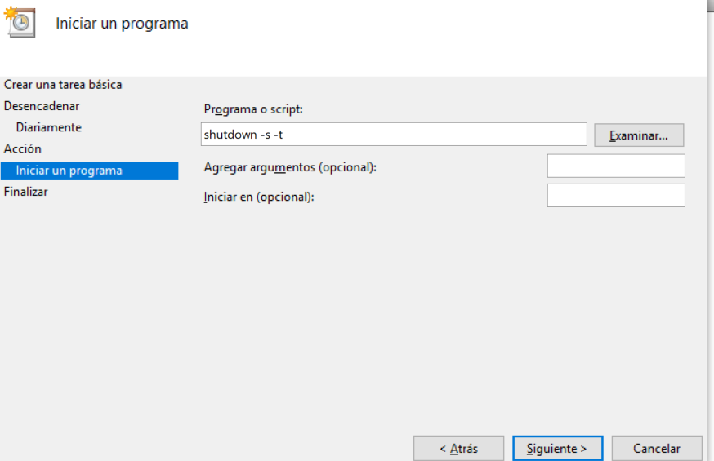

Por último, podremos ver una ventana en la que nos sale toda la configuración que paso a paso hemos ido creado y realizando, después pulsamos en finalizar para que la tarea se guarde y empieza a realizarse con nuestros parámetros anteriormente dichos.

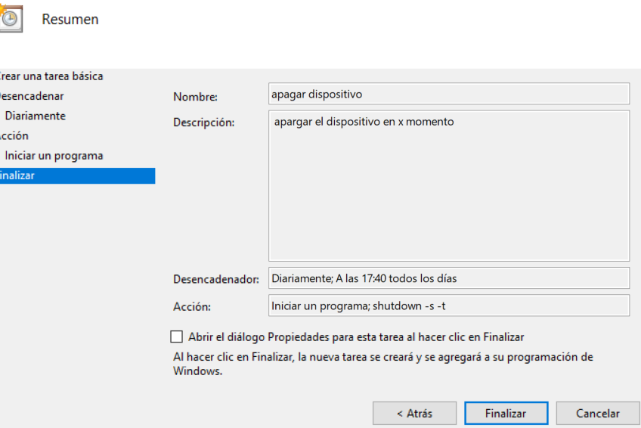

Ahora podremos observar nuestra tarea creada anteriormente.

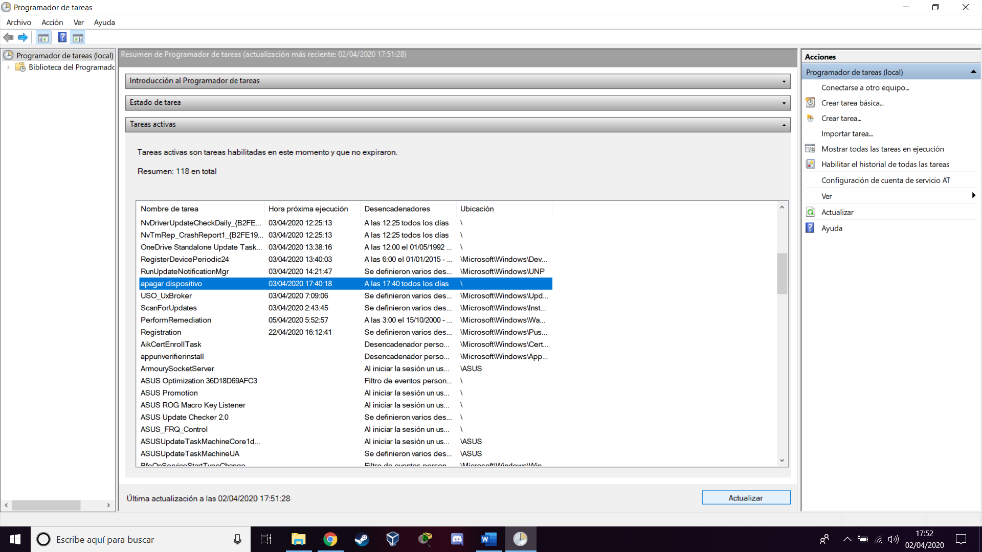

Pulsamos doble clic izquierdo sobre la tarea, aquí podemos apreciar nuestra configuración de la tarea, podemos decirle si queremos ocultarla o no, podemos forzar su ejecución, podemos eliminarla, podemos ver las propiedades de la tarea y podemos ver también todas las demás tareas, ya sean creadas por el usuario o por el sistema.

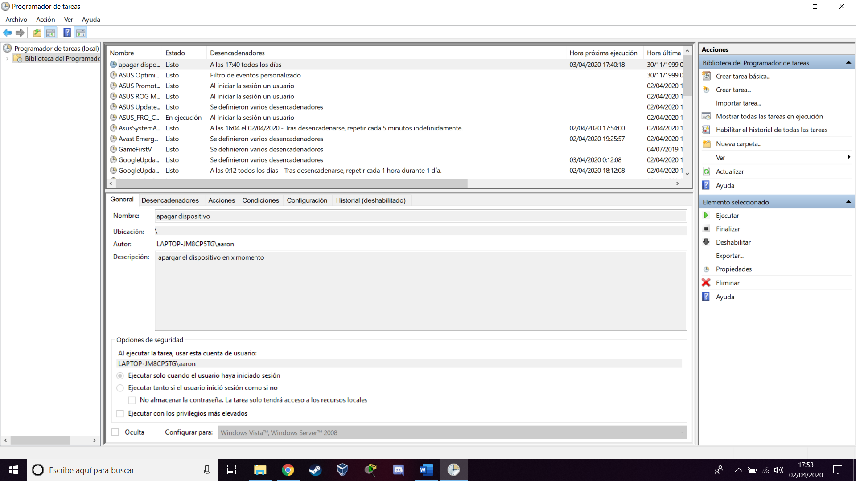

En nuestro programador de tareas (local) podremos ver nuestra biblioteca ordenada en árbol de las tareas en carpetas de nuestro sistema operativo, podemos entrar en dichas carpetas y ver que procesos corresponde a cada sitio.

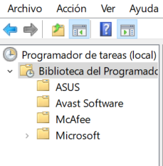

En archivo y el apartado dentro de el llamado opciones, podemos liberar de espacio nuestro disco duro, esto quiere decir que va a eliminar de forma definitiva los cambios efectuados en la vista de un archivo de consola, podemos la capacidad que pesa y eliminar o no.

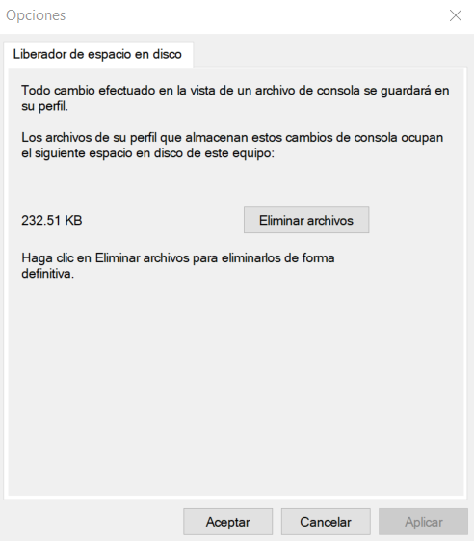

En el estado de tara podemos ver el estado de las tareas, es decir si ha dado algún error, si se están ejecutando si se han detenido, etc.

En este caso no tenemos ninguna en este mismo momento.

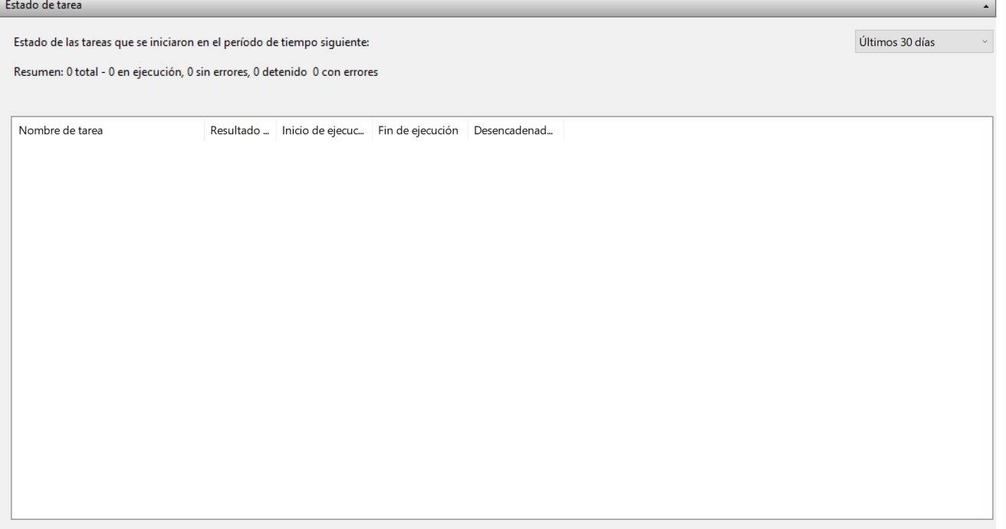

Podemos mostrar todas las tares en ejecución de nuestro sistema, en el apartado de mostrar todas las tareas en ejecución, en ella podemos dar a actualizar por si se añade nuevas tareas en ejecución y podemos ver el nombre de cada tarea y si están incoadas o no, la duración de la misma y donde está ubicada.

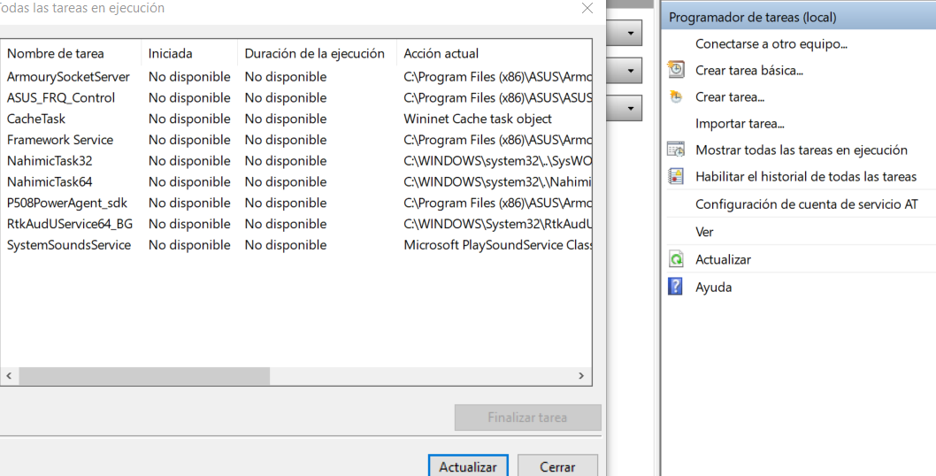

En la opción de ver podemos ver todas las opciones de configuración que tenemos para la vista de nuestro programadador de tareas, por ejemplo mostrar tarareas ocultas o no.

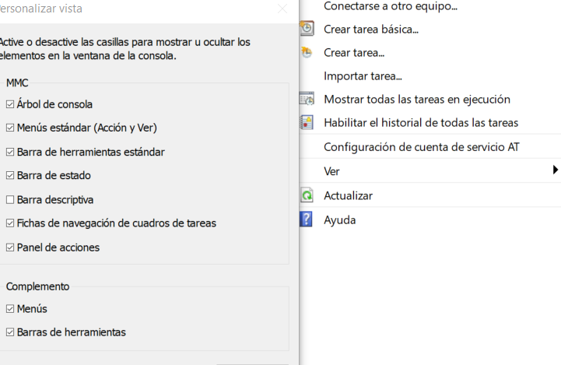

También tenemos el parteado de habilitar o deshabilitar el historial de las tareas, esto quiere decir cuando se inició, cuando se ejecutó, etc.

También tenemos el apartado de Ayuda para poder buscar ayuda en internet sobre el buscador de tareas de Windows.

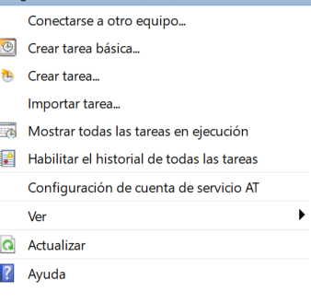

Podemos importar una tarea, ya creada anteriormente, para ello tendremos que elegir de dentro de nuestro sistema la tarea para poder importarla y ejecutarla.

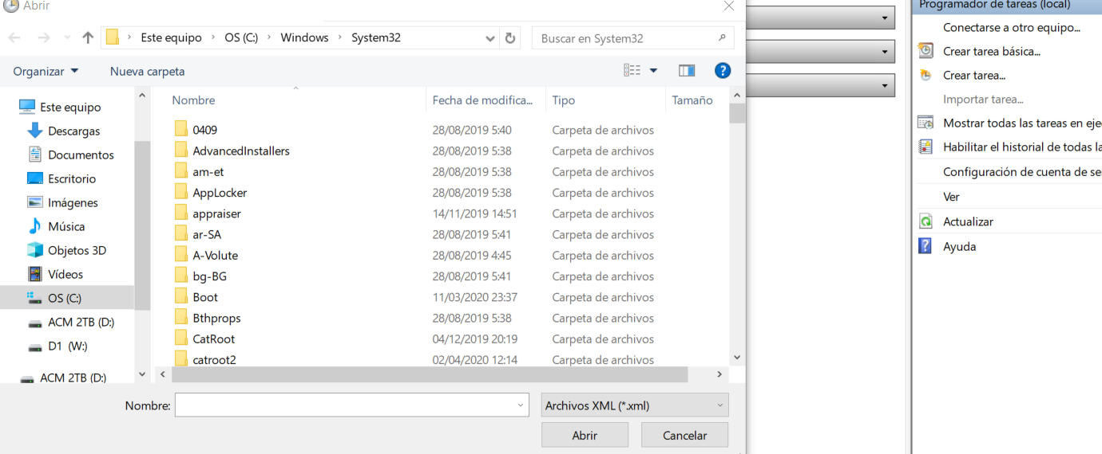

Podemos conectarnos a otro equipo para realizar una tarea, en este caso no podemos porque no estamos en un servicio en red, en el que se puedan encontrar varios equipos.

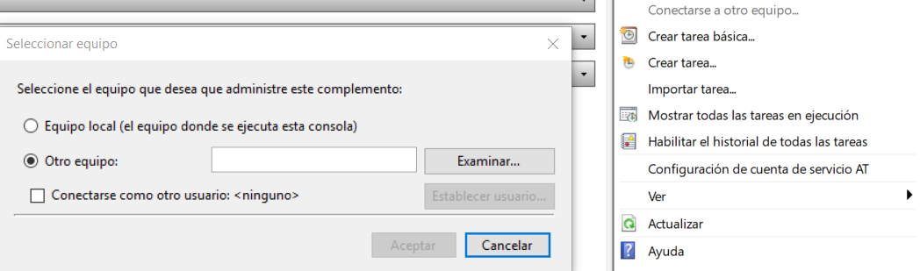

Para crear una tarea avanzada, hacemos clic izquierdo sobre la opción que se encuentra en Acciones.

En ella en la pestaña general, seleccionamos como anteriormente un nombre de tarea, una descripción, podemos elegir un usuario o grupo, y podemos decir si queremos que solo lo ejecute el usuario que haya iniciado sesión o no, ejecutar con privilegios mas altos, es decir como administrador.

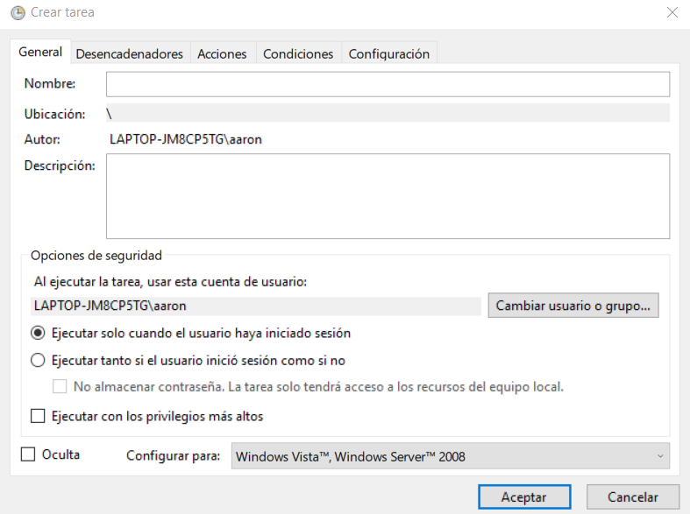

Podemos ocultar o no la tarea que vamos a crear y también podemos elegir para que sistema vamos a configurar esta tarea.

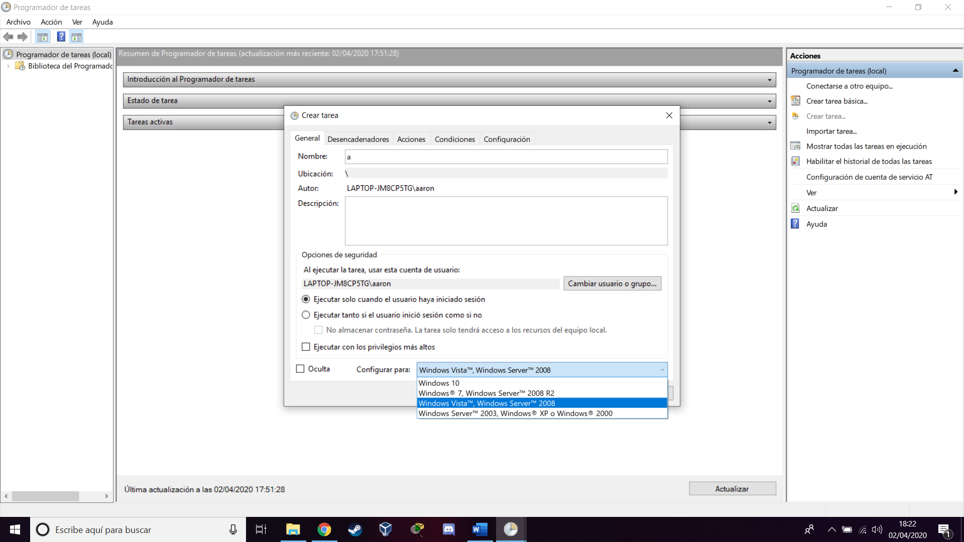

En la siguiente pestaña podemos ver o crear los desencadenadores, igual tenemos que elegir cuantas veces se va a realizar esta tarea, cuando inicia, a que hora y podemos decirle si queremos que expire la tarea y en cuanto tiempo, si queremos repetir cada x horas y si queremos un retaso o no.

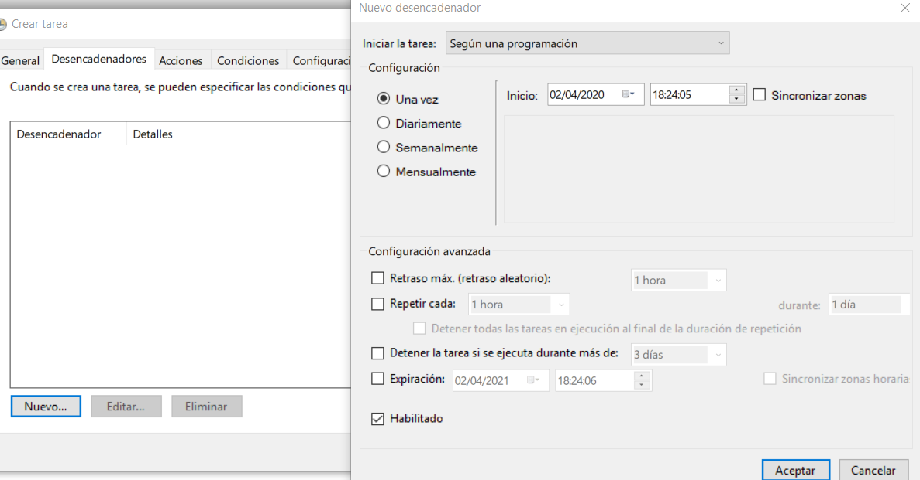

La pestaña de acciones es la misma que la de crear una tarea básica, el siguiente apartado de condiciones, aquí decimos que condiciones queremos que se de a la tarea, dependiendo que tipo de tarea creemos, así configuraremos este apartado.

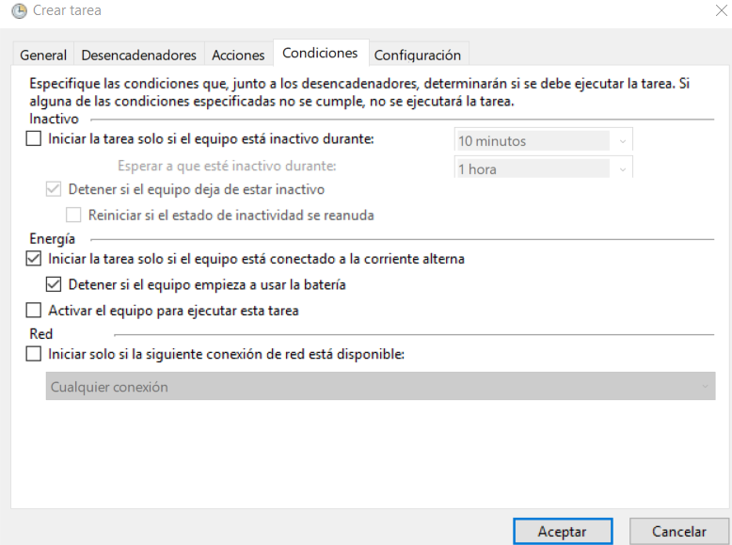

Por ultimo configuramos la tarea diciéndole si queremos que se ejecute ahora mismo, si da error la tarea, que se vuelva a iniciar cada x tiempo, etc.

